湖南省全面推行林长制工作简报
第5期
湖南省林业局全面推行林长制工作领导小组办公室 2021年5月27日

岳阳市林业局开展林长制工作调研

5月11日-12日，岳阳市林业局组织开展林长制工作调研。
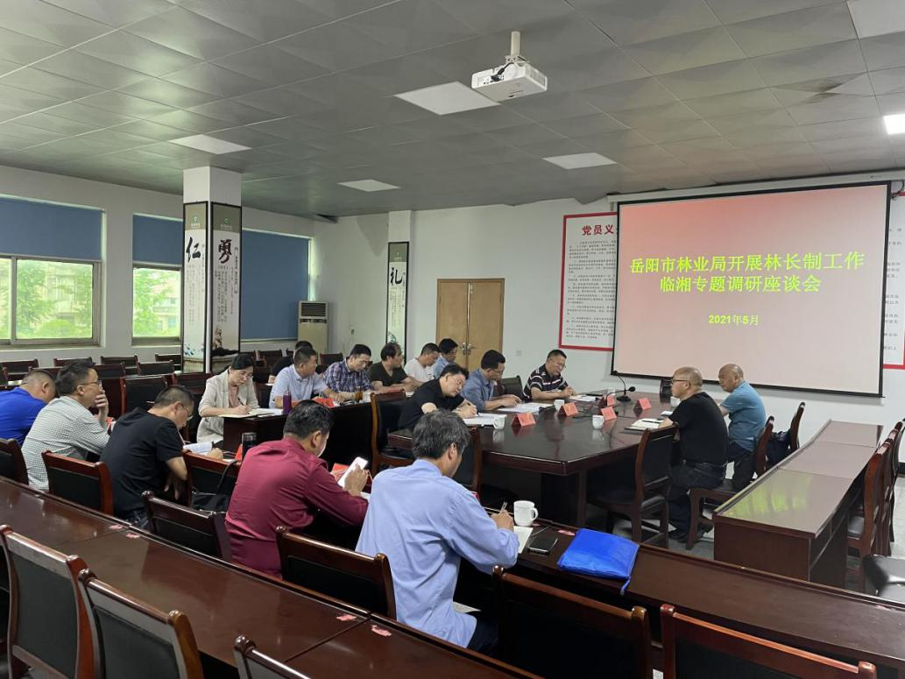
两个调研组深入到本市八个县市区，宣讲中办、国办关于林长制的意见精神、国家林草局的实施方案以及省林业局召开的全省全面推行林长制工作会议精神等，认真听取了各县市区林业局关于调研课题及有效推进全市林长制工作的意见和建议，并对各县市区前期如何推进林长制工作进行了指导。

怀化市林业局召开全面推行林长制工作部署会议

5月12日，怀化市林业局召开全面推行林长制工作会议。局党组书记、局长曾祥元作工作部署讲话。在家局领导、各科室站负责人、局直各单位负责人，各县市区林业主管部门主要负责人、分管负责人及具体负责林长制工作股室站负责人参加会议。
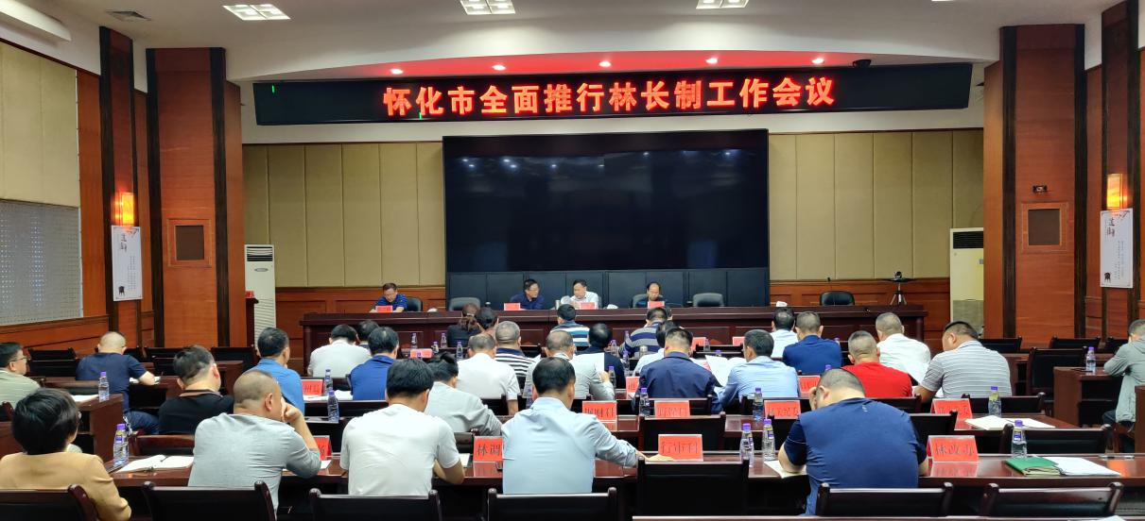
会议学习了中办国办《关于全面推行林长制的意见》，传达了省林业局全面推行林长制工作会议精神，对全面推行林长制工作进行了部署。靖州、新晃、芷江、沅陵、中方县就林长制改革和林业行政执法工作作了典型发言。
会议要求，各级林业部门务必准确把握全面推行林长制的工作原则，坚持生态优先、保护为主，坚持绿色发展、生态惠民，坚持问题导向、因地制宜，坚持党委领导、部门联动，坚持在保护中发展、在发展中保护；要准确把握组织形式，在全市建立市、县（市、区）、乡（镇）、村四级林长体系；要准确把握主要任务，一定要突出重点，突出特色，聚焦主业；要准确把握时间节点，各县市区要在7月份出台工作方案，在国庆节前建立配套制度。

衡阳市林业局召开党委会专题研究全面推行林长制工作

5月20日，衡阳市林业局召开局党委会议，研究部署全面推行林长制工作，局党委书记、局长刘晓利同志主持会议，局党委班子成员、处级领导参加，各科室站中心主要负责人列席。
局政策法规和改革发展科汇报了推行林长制前期筹备工作情况和推行林长制工作的初步设想，与会人员结合工作实际，就如何推进林长制工作发表了意见建议。
刘晓利局长强调：一要高度重视，统一思想；二要把握要求，理清思路；三要抓住重点，积极推进；四要强化领导，抓好落实。

常德市林业局召开林长制工作推进会

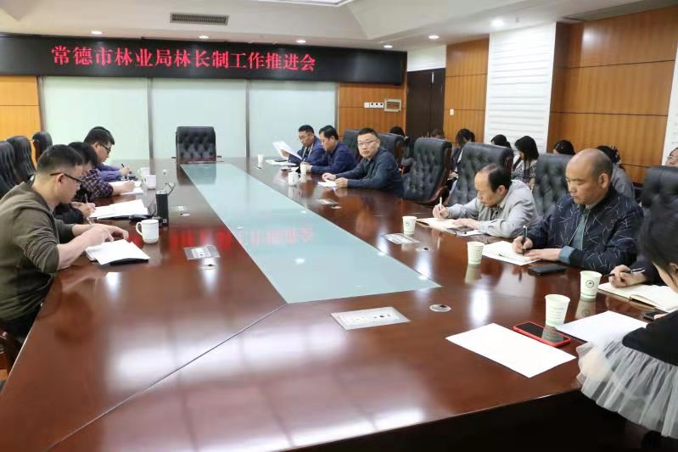
5月20日上午，常德市林业局召开林长制工作推进会，市林业局党组书记、局长关建锋主持，局机关所有科室负责人参加了这次会议。为确保林长制各项工作顺利推荐，聘请专家团队指导相关工作，专家团队首先对林长制工作中需要的相关资料准备提出了要求，明确了各科室提供的资料清单；各科室就清单内容做了交流。
关建锋同志在讲话中强调：一是要高度重视林长制工作，提高思想认识，林长制工作是今后林业工作的重点，需要引起高度重视；二是要明确任务，主动参与，按时保质保量完成清单分解工作任务；三是要严肃工作纪律，机关党委跟进工作进度，确保工作质量；四是要搞好统筹和保障工作，加大林长制工作的宣传。

娄底市林业局召开全面推行林长制暨“洞庭清波”涉林专项行动推进会

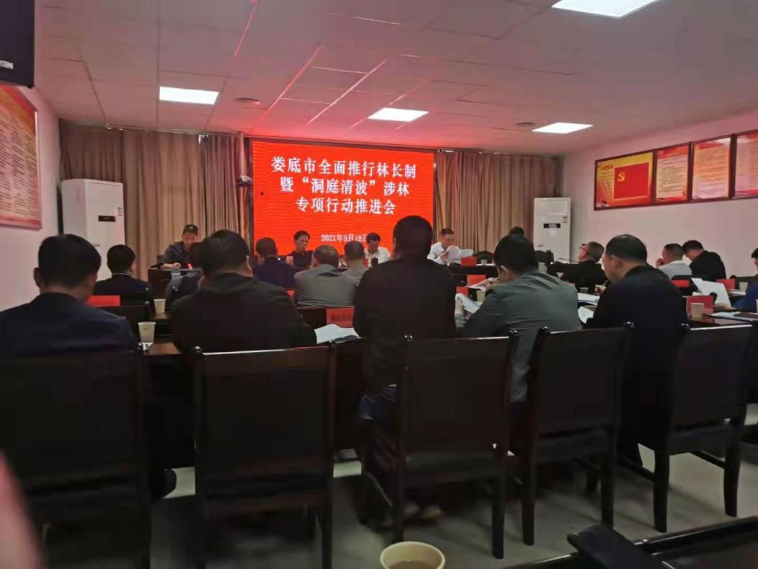
5月18日上午，娄底市林业局召开全市全面推行林长制暨“洞庭清波”涉林专项行动推进会，局党组书记、局长刘海云出席并讲话。会议由局分管负责人主持，局相关领导、相关科室负责人，各县市区林业局局长、娄底经开区社会事务局局长，各县市区分管副局长、自然保护股股长及各自然保护地主要负责人参加。
会议传达贯彻了全省全面推行林长制、自然保护地工作会议和“洞庭清波”专项行动有关精神，学习研究了《中共中央办公厅 国务院办公厅印发<关于全面推行林长制的意见>的通知》，汇报了“洞庭清波”自然保护地涉林生态环境问题专项行动工作，部署了全面推行林长制改革工作和“洞庭清波”自然保护地等涉林生态环境问题专项行动。

湘潭市林业局召开全面推行林长制工作座谈会

近日，湘潭市林业局召开了全面推行林长制工作座谈会。湘潭市林业局党组书记、局长朱又红主持会议，局部分领导、各县（市）区、园区局长、副局长，局机关相关科室负责人，各县（市）区、园区相关股室负责人参加了本次座谈会。
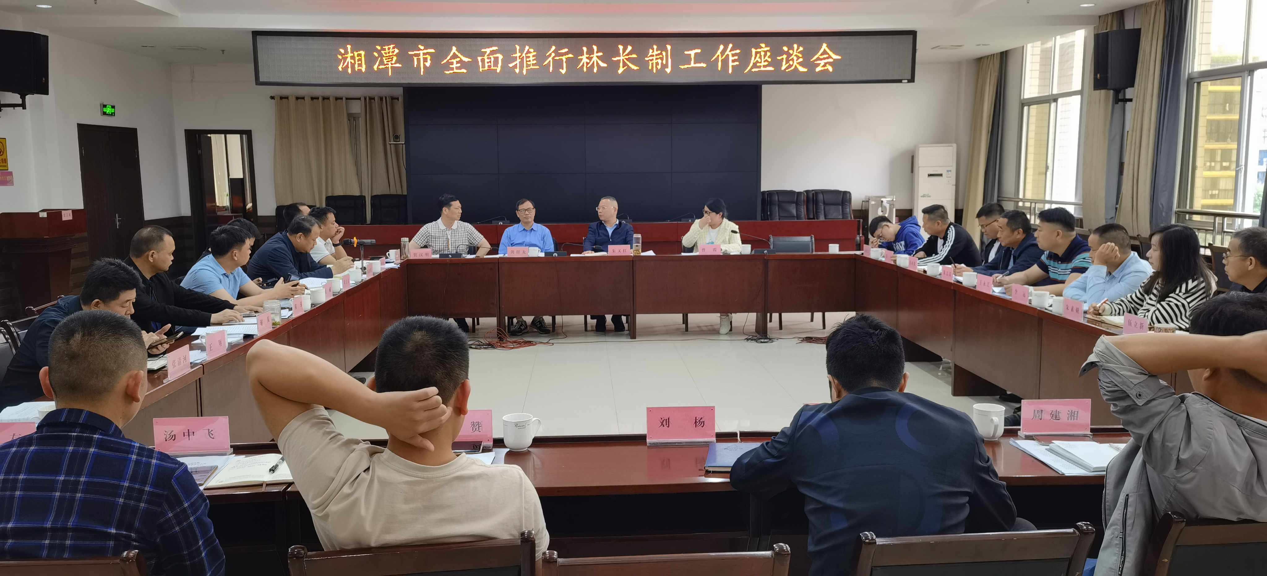
会上，龚群龙对2021年度林长制工作作了安排部署，各县（市）区、园区对前段时间林长制工作作了总结汇报，朱又红作了讲话。

报送：省林业局局领导、职级领导。
抄报：国家林草局林长办。
发送：各市州、县市区林业行政主管部门，省林业局机关各处室局站中心，局直各单位。

